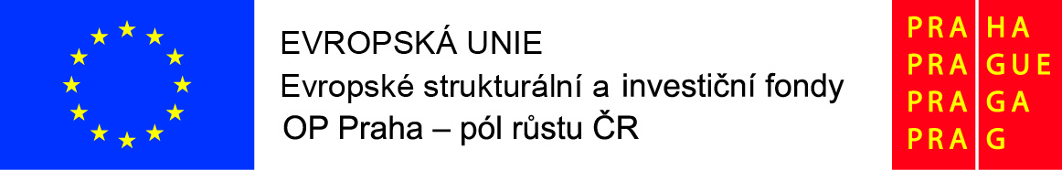

Multikulturní šablony pro MŠ Peroutkova
Registrační číslo projektu: CZ.07.4.68/0.0/0.0/18_066/0001358
5.2.1 Komunitně osvětová setkávání

Mateřská škola, Praha 5- Košíře, Peroutkova 1004, příspěvková organizace
Peroutkova 1004/24
15800, Praha 5

Bedýnky příběhů – Vyprávění a tvořivé zpracování pohádky z Ruska
Externí odborník: Ing. Victoria Golovinova, Olga Bulajcsik
Dne 25. 5. 2021 od 16:00 do 18:00 proběhlo ve třídě Soviček komunitně osvětové setkání s názvem Bedýnky příběhů - Vyprávění a tvořivé zpracování pohádky z Ruska.
Setkání proběhlo ve spolupráci se spolkem InBáze, z.s. a jeho cílem byla podpora inkluzivního klimatu a komunitního charakteru školy. Konkrétněji potom podpora rozvoje kompetencí dětí v oblasti vzájemného porozumění, otevřeného přístupu ke kulturní rozmanitosti, zájmu o dění v komunitě a rozvíjení vztahů v rámci školy a komunity.
V úvodu nás lektorky seznámily s činností spolku InBáze, z.s., poté následovalo čtení pohádky v českém a ruském jazyce a následně povídání o jejím obsahu. Dále nám lektorky pomocí obrázků a reálných předmětů přiblížily ruskou kulturu a seznámily nás se základními zeměpisnými fakty a zajímavostmi. V poslední části setkání proběhl workshop inspirovaný tradiční chochlomskou malbou na dřevěné nádobí.
Setkání se neslo v příjemné přátelské atmosféře. Děti byly zaujaty pohádkou, novými informacemi i výtvarnou dílnou, a s nadšením se zapojovaly do programu bez ohledu na jejich mateřský jazyk, po celou dobu probíhala interakce mezi všemi účastníky a celkově byl cíl setkání naplněn.

